Pirkimo sąlygų 2 priedas

PABRADĖS RYTO GIMNAZIJOS, ŽALIOJI G. 9A, PABRADĖS M., BALDŲ TECHNINĖ SPECIFIKACIJA.

Nr. | Prekės pavadinimas | Kiekis | Prekės aprašymas | Vaizdas | Siūlomos prekės parametrų reikšmės
1. | Persirengimo spintelė su suoliuku | 92 | Uždaros persirengimo spintelės su suoliukais.  Vienos spintelės matmenys apytiksliai: 300x370x1400 mm.  Matmenys:  spintelės su suoliuku  Aukštis apie 1400 mm  Plotis apie 1400 mm  Gylis apie 370 mm  Suoliuko išmatavimai  1400x300x240 mm.  Spintelės gali būti pavienės arba sublokuotos į spintelių blokus. Vaikų kiekis: 6 grupės, grupėse atitinkamai po 15/20/19/19/19. Kiekvienoje spintelėje skyrius turi po du kabliukus ir dvi reguliuojamo aukščio lentynas. Apačioje lentynėlė avalynei ir viršuje lentynėlė daiktams sudėti. Spintelės su integruotomis rankenomis arba išpjauta durelėse anga. Apačioje suoliukas. Suoliuko visi kampai užapvalinti. Su reguliuojamomis kojelėmis grindų nelygumams išlyginti. Visų baldų modelis vienodas. | 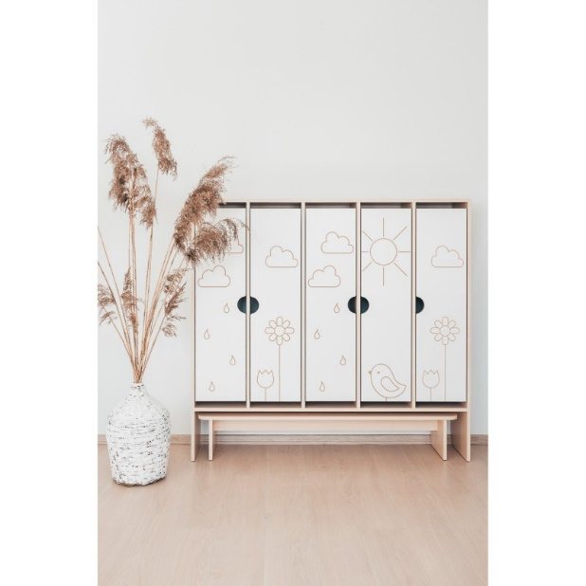
2. | Staliukas | 23 | Stačiakampis reguliuojamo aukščio staliukas.  Plotis 1200 mm  Gylis 700 mm  Reguliuojamo aukščio 400-580 mm  Stalo kojos – metalinės, dažytos milteliniu būdu. Staliuko visi kampai užapvalinti. | 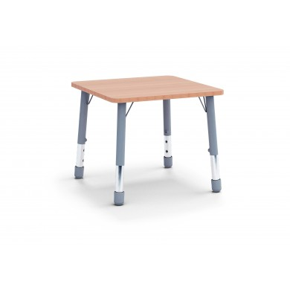
3. | Persirengimo spinta | 5 | Spinta rūbams su antresole. Spinta su 2 varstomomis durimis. Viduje lentynos ir sumontuota kartelė rūbams, veidrodis 400x500. Spinta - iš 18 mm storio LMDP, karkaso briaunos laminuotos 0,4 mm storio PVC., fasado- 2 mm PVC. Spalva derinama su užsakovu.  2600x800x600 mm | 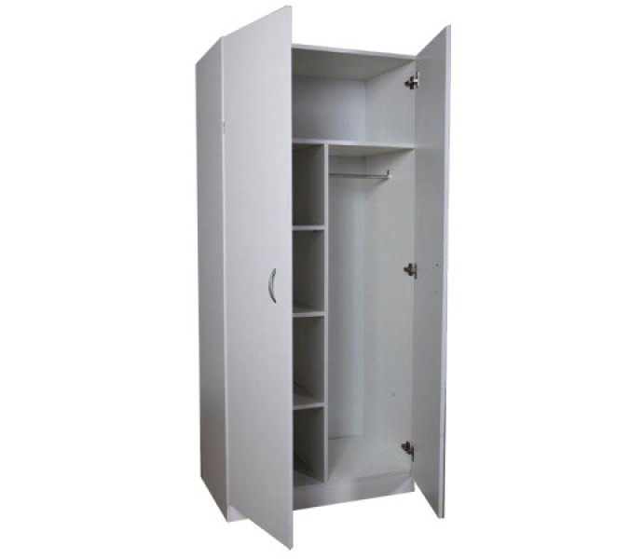
4. | Kėdutės | 92 | Vaikiška reguliuojamo aukščio kėdutė.  Reguliuojamas aukštis  280-360 mm | 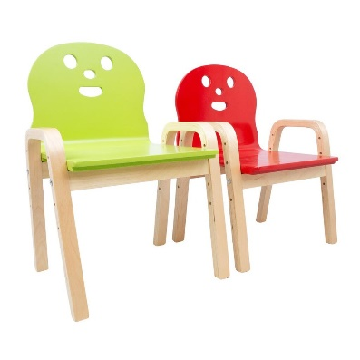
5. | Čiužiniai | 77 | Čiužinio išmatavimai:  Plotis 600 mm,  Ilgis 1400 mm.  Čiužinys ne mažiau kaip 8 cm storio.  ne mažiau kaip 8 cm storio, tinkantis miegoti ant grindų. Pagamintas iš porolono arba lygiavertės medžiagos, užvalkalas - ne mažiau kaip 50 proc. medvilnė. Užvalkalas yra pritaikytas skalbimui ir yra lengvai nuimamas užtrauktuko pagalba. Užvalkalo spalva - su vaikiškais motyvais. | 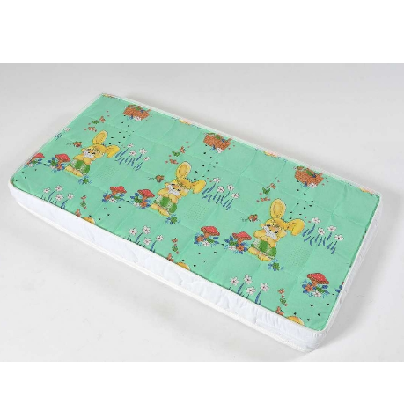
6. | Lovytė su čiužiniu | 15 | Lovytės su čiužiniu išmatavimai:  Plotis 1240 mm,  Gylis 640 mm.  Aukštis 550 mm.  Čiužinio išmatavimai 1200x600 mm.  Paklaida ± 50 mm  Čiužinys naudojamas iš abiejų pusių. Užvalkalas nuimamas ir skalbiamas. Užvalkalo spalva – su vaikiškais motyvais. Lovytės visi kampai užapvalinti. Čiužinys turi būti tinkamas siūlomai lovytei. | 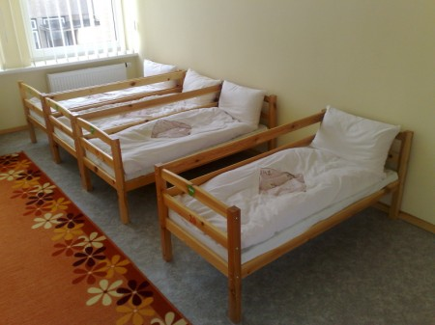
7. | Ūkinė spinta | 5 | Ūkinės spintos išmatavimai:  Plotis 900 mm  Gylis 420 mm  Aukštis 1900 mm  Ūkinė spinta pagaminta iš nemažiau kaip 18 mm LMDP, nugarėlė iš 4 mm MPP. Fasado briaunos laminuotos 2 mm PVC/ABS, visos kitos briaunos laminuotas 0,4 mm PVC/ABS. Spinta padalinta į 2 dalis. Vienoje dalyje nemažiau kaip 3 atskiros pertvaros (trims šluotoms sudėti), 4 kabliukai įrankiams pakabinti. Viršuje viena lentyna. Kitoje dalyje nemažiau kaip 4 reguliuojamo aukščio lentynos. Rakinama. Su reguliuojamomis kojelėmis grindų nelygumams išlyginti. Rankenėlės metalinės. | 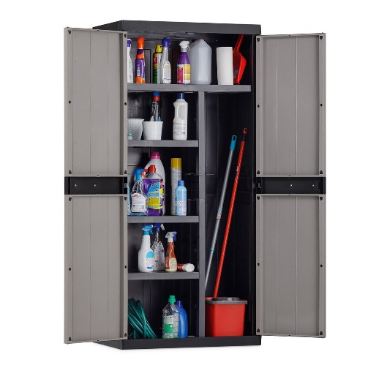
8. | Knygų lentyna | 5 | Knygų lentynos išmatavimai:  Plotis 800 mm,  Gylis 400 mm.  Aukštis 1900/1700/1500 mm.  Knygų lentyna padalinta į tris skirtingo aukščio dalis. Vienoje dalyje dvi atviros ir dvi uždaros lentynos. Kitoje penkios atviros lentynos. Kitoje dalyje trys uždaros ir dvi atviros lentynos. Rankenėlės metalinės. Baldas turi reguliuojamas kojeles, grindų nelygumams išlyginti. | 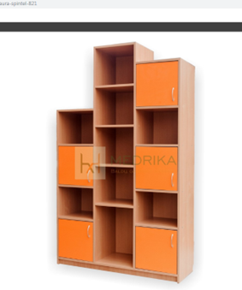
9. | Mobili lentyna | 5 | Mobilios lentynos išmatavimai:  Plotis 750 mm  Gylis 400 mm  Aukštis 960 mm  Mobili lentyna padalinta į dvi dalis. Vienoje dalyje nemažiau kaip 5 stalčiukai. Kitoje dalyje nemažiau kaip 6 atviros lentynos. Šone ir viršuje - atvira lentyna priemonėms sudėti. Ratukai-guminiai su stabdžiais. Mobilios lentynos visi kampai užapvalinti. | 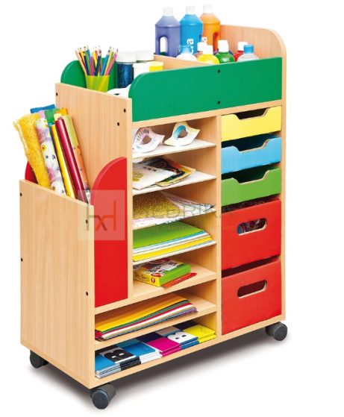
10. | Nišų siena  1 aukštas | 1 | Orientaciniai nišų sienos išmatavimai:  4000x1000x2500 mm, išmatavimai tikslinami vietoje.  Nišų sienoje turi būti suformuotos uždaromos spintelės patalynei (15 vnt.), kur kiekvienas patalynės komplektas turėtų savo atskirą nišą.  Nišų sienoje įrengiamos erdvės kuriuose gali žaisti vaikai, nišos kuriose gali žaisti vaikai, turi būti saugios ir pritaikytos tokiai veiklai.  Nišų sienoje taip pat įrengiamos atviros lentynos žaislams ir uždaros spintelės su reguliuojamo aukščio lentynomis. Uždaros spintelės su integruotomis rankenomis arba išpjauta durelėse anga.  Nišų siena turi būti tvirtai pritvirtinta prie sienos.  Tiekėjas turi pateikti nišų sienos eskizą ir jos vaizdą suderinti su ugdymo įstaigos administracija ir perkančiąja organizacija.
11. | Nišų siena  2 aukštas | 4 | Orientaciniai nišų sienos išmatavimai:  4000x 1000x2500 mm, išmatavimai tikslinami vietoje.  Nišų sienoje turi būti suformuotos uždaromos spintelės čiužiniams ir patalynei (19/19/19/20vnt.), kur kiekvienas čiužinys ir patalynės komplektas turėtų savo atskirą nišą. Čiužiniai bus statomi stačiai (čiužinių išmatavimai nemažiau kaip 1400mm x600 mm x80mm).  Nišų sienoje įrengiamos erdvės kuriuose gali žaisti vaikai, nišos, kuriose gali žaisti vaikai, turi būti saugios ir pritaikytos tokiai veiklai.  Nišų sienoje taip pat įrengiamos atviros lentynos žaislams ir uždaros spintelės su reguliuojamo aukščio lentynomis. Uždaros spintelės su integruotomis rankenomis arba išpjauta durelėse anga.  Nišų siena turi būti tvirtai pritvirtinta prie sienos.  Tiekėjas turi pateikti nišų sienos eskizą ir jos vaizdą suderinti su ugdymo įstaigos administracija ir perkančiąja organizacija. | 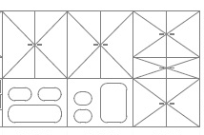
12. | Virtuvės baldų komplektai | 5 | Pastatoma uždara spintelė plautuvei  Pastatoma virtuvinė spintelė su stalčiumi.  Pakabinama virtuvinė spintelė su dviejų dalių indų džiovykla  Pakabinama virtuvinė spintelė  Virtuvėlės plotis 1200 ± 50 mm, išmatavimus reikia tikslinti vietoje.
13. | Darbo stalo ir biuro kėdės komplektas | 5  Kompl. | Rašomasis stalas su stalčių bloku (ne mažiau 3 stalčiai) stalo plotis 600 mm±50mm, stalo ilgis 1400 ± 50 mm.  Stalčių bloko išmatavimai 500x360x450 mm  Biuro kėdė | 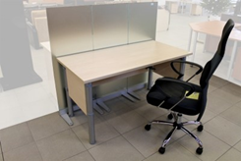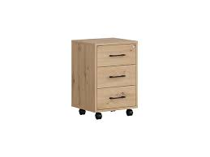  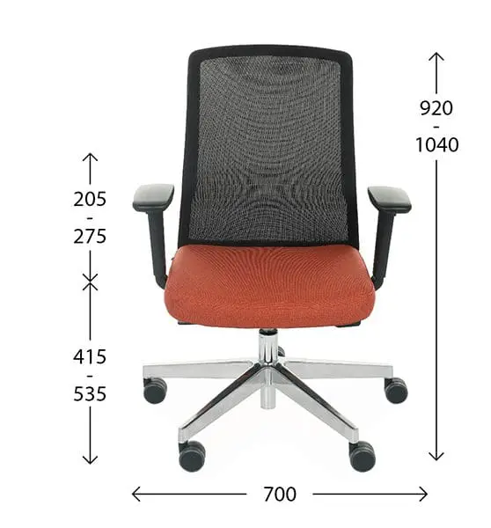
14. | Salės spinta | 1 | Išmatavimai: 5000x600x2900 (h) mm,  Spinta su stumdomomis durimis, visos durys su veidrodžiais. Spinta iš penkių dalių , paskirtis – sudėti darželio sporto ir kitą inventorių. Trejuose dalyse po 3 lentynas, tarpas tarp lentynų ne mažiau 700 mm, numatyti galimybę reguliuoti lentynų aukšti, viena dalis su viena lentyna, ketvirta dalis 3 lentynos, viduje sumontuota kartelė rūbams.  Tiekėjas pateikia trys spintos vizualizacijas i kurių bus išrinktas vienas sprendinys.  Spinta - iš LMDP kurios storis ne mažesnis kaip 18 mm, karkaso briaunos laminuotos 0,4 mm storio PVC., fasado- 2 mm PVC. Spalva derinama su užsakovu.  Spinta tvirtinama prie sienos, ar taip kaip numato gamintojas, kad butu užtikrintas vaikų saugumas.

* Eskizai tik rekomendacinio pobūdžio, pateikiant pasiūlymą būtina remtis baldų aprašymu. Rekomenduojame visus išmatavimus tikslinti vietoje.
Pardavėjas savo transportu, be papildomo mokesčio, pristato baldus į užsakovo nurodytą vietą, sumontuoja, paruošia naudojimui ir perduoda užsakovui naudoti.
Prieš baldų gamybą pardavėjas privalo paruošti numatomų gaminti baldų brėžinius ir juos suderinti su užsakovu.
Baldams turi būti nustatomas ne mažesnis kaip 24 mėnesių garantinis terminas.
Čiužiniams turi būti nustatomas ne mažesnis kaip 12 mėnesių garantinis terminas.
Visi baldai turi būti nauji, baldų ir apmušalų spalvą derinti su užsakovu.
Spalva derinama su užsakovu.
Matmenys pateikti milimetrais. Matmenų paklaida iki ±50 mm.
__________________________________

